**ЯПОНСКАЯ СТРАНИЦА В ИСТОРИИ РАЙЧИХИНСКА**

**Маковцова Светлана Викторовна**

Краеведческий музей

г. Райчихинск

Второго сентября 1945 года в Токийском заливе на американском линкоре «Миссури» был подписан акт о капитуляции Японии.

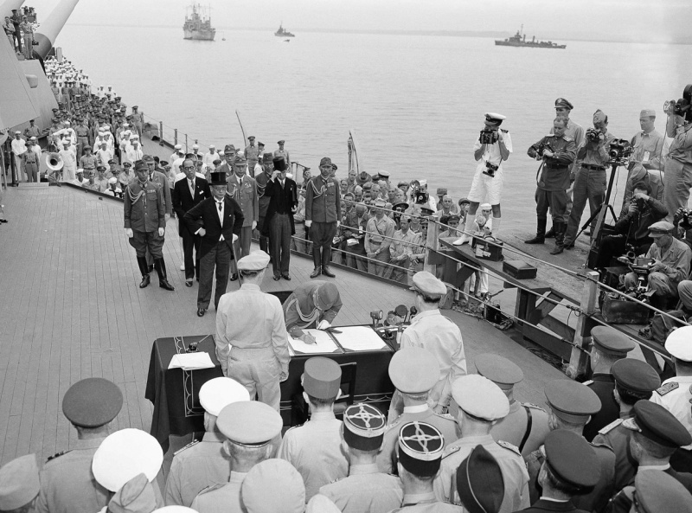

*Начальник Генерального Штаба генерал Умэдзу Ёсидзиро подписывает Акт о капитуляции Японии на борту американского линкора «Миссури» (USS Missouri, BB-63). За его спиной — министр иностранных дел Японии Сигэмицу Мамору, который уже подписал Акт [1].*

Это событие ознаменовало собой завершение Второй мировой войны, в частности советско-японского конфликта. После капитуляции Красная армия Советского Союза взяла в плен более миллиона японцев в Южном Сахалине и Корее и выслала их в лагеря…

Из **обращения от30 января 1946 года**секретаря Хабаровского крайкома ВКП (б) Р. Назарова в ЦК ВКП (б) Маленкову: «…На 1 января 1946 года в Хабаровский край прибыло 162000 военнопленных японцев..» [2], в том числе в п. Кивда и г. Райчихинск, на уже «подготовленную почву», т. к. на этой территории был расположен действующий лагерь, ранее известный как «Райчихлаг НКВД» с подчинением Дальлага НКВД, организованный 26 февраля 1938 года для заключённых под стражу[3].

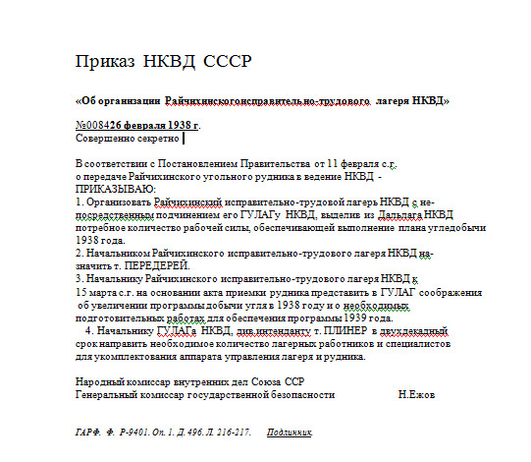

ГУЛАГ № 5, Кивдинское отделение № 19 – так в документах обозначено это печальное место. На карте Приамурья уже нет населенного пункта под названием Кивда – в забытом богом и людьми месте сегодня живут всего три семьи. В лесной чаще сохранились могилы японских военнопленных, и землянки, где они жили. Здесь погребено порядка 47 солдат Квантунской армии [4].

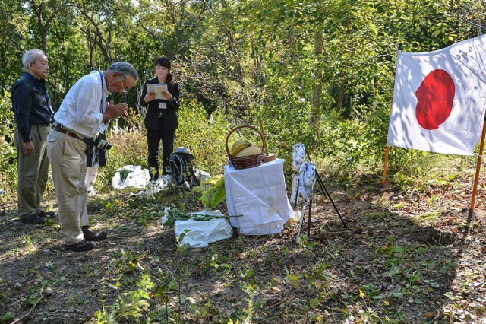

*Делегация японцев у захоронения в п. Кивдинский Бурейского района, 2000-е гг.*

В Райчихинске располагался лагерь № 19, он был огорожен высоким деревянным забором, занимал обширную территорию: тянулся до железной дороги, занимал место нынешнего стадиона. Чуть ниже существующего санатория-профилактория, рядом с улицей Шаповалова, был обустроен вольер для служебных собак.

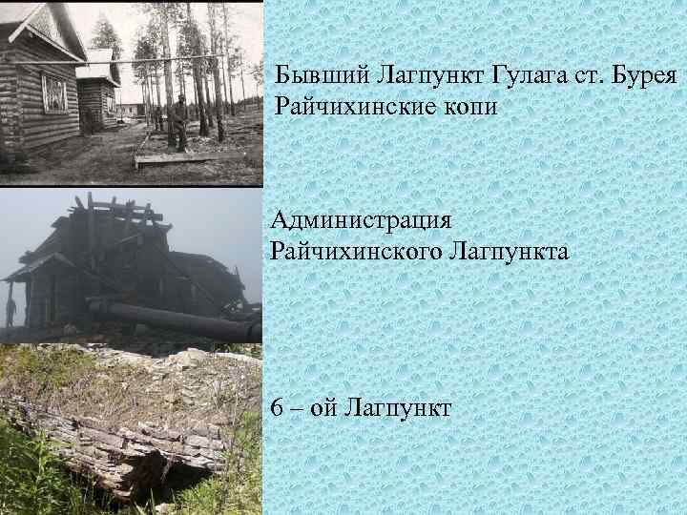

*Бывший Лагпункт ГУЛАГа ст. Бурея, Райчихинские угольные копи.*



*Администрация Райчихинского Лагпункта, 6-ой Лагпункт.*

До августа 1945 года за колючим забором находились советские заключенные. Позже советские заключенные, имевшие малые сроки за преступления, совершенные на бытовой почве, были отпущены на поселение в другое место. А в лагерь тогда привезли пленных японцев. Поначалу их держали вместе с советскими людьми, но, заметив, что офицеры избивают рядовых, пленных разделили по национальному признаку.

В Райчихинске японцы пробыли четыре года, с августа 1945 года по 1949 год. За это время японцы многое успели сделать для города [5] .

В 1970-х гг. ХХ века жителем п. Кивда, Полынским Михаилом Николаевичем, у выхода одной из угольных штолен Кивдинских копий или жилой землянки, построенной японскими военнопленными, был найден значок в форме сердца, пронзенного стрелой, как выяснилось в ходе исследования, с японскими иероглифами.

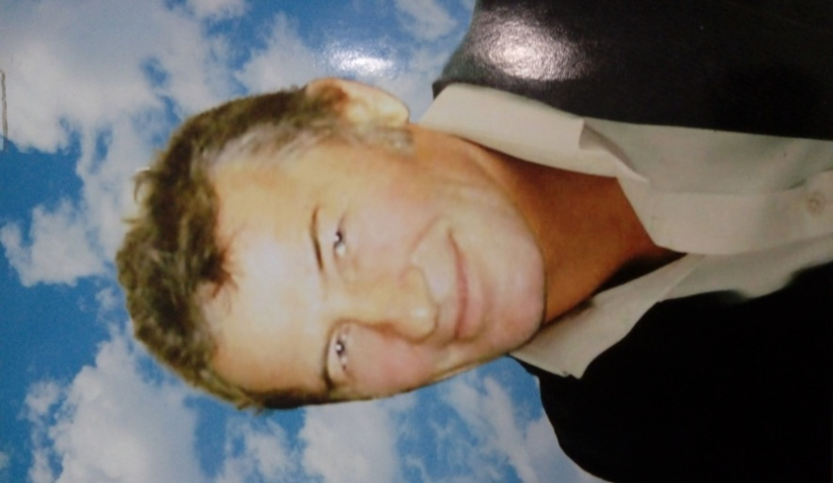

*Полынский Михаил Николаевич (19..-20-..), уроженец п. Кивдинский Бурейского района, житель п. Прогресс Амурской области*

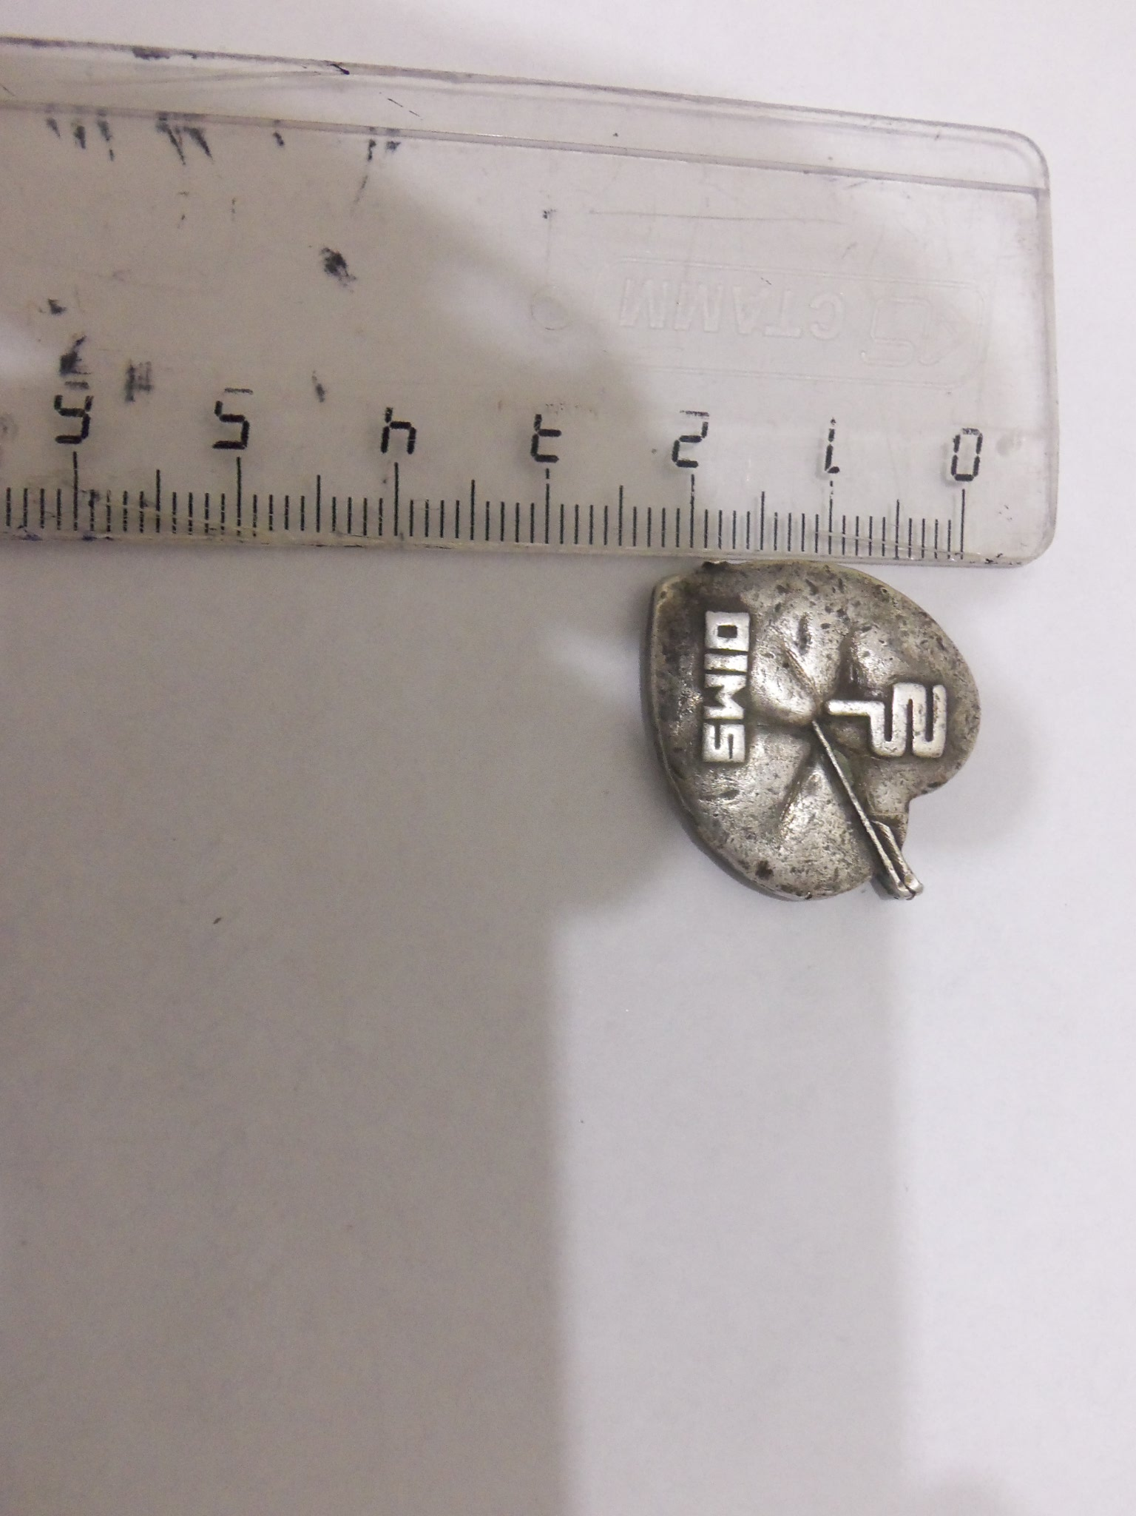

*Лицевая сторона знака Клуба стрельбы из лука, повышенной средней школы Итиока (до 1948 г.), г. Осако, Япония, найденного в п. Кивдинский в 1970-х гг..*

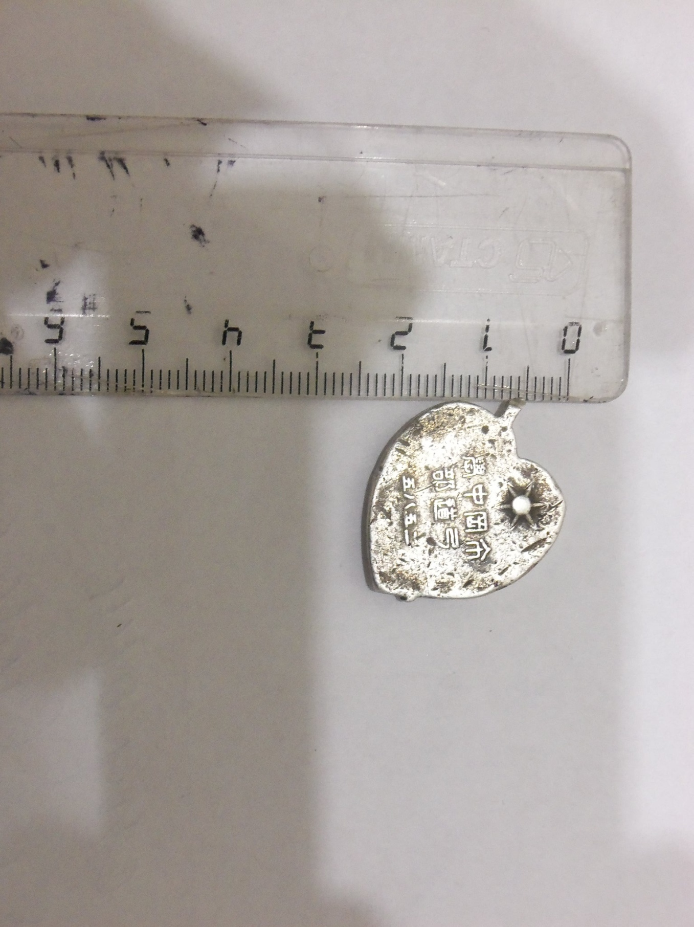

*Оборотная сторона знака Клуба стрельбы из лука, повышенной средней школы Итиока (до 1948 г.), г. Осако, Япония, найденного в п. Кивдинский в 1970-х гг..*

Учитель истории Кивдинской школы, старожил Кивды, рассказал М. Н. Полынскому (своему ученику), что здесь работали интернированные японские подданные. При жизни хозяин находки очень хотел передать этот значок родственникам японского военнопленного, находившегося в 1945 г. в ИТЛ на территории Райчихинска и предположительно работавшего на Кивдинских угольных копях. В музей знак принесла жена Михаила Николаевича, когда его не стало…

Как выяснилось, этот знак принадлежал руководителю японского клуба стрельбы из лука г. Осако. Находился этот клуб при городской школе.

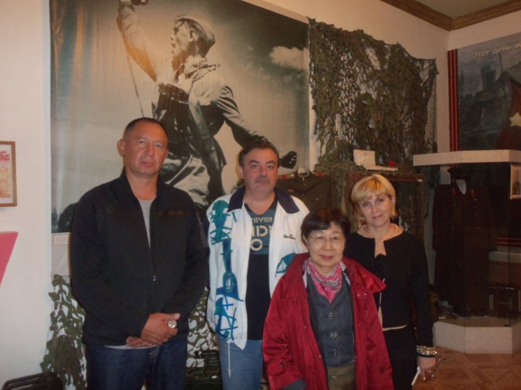

*Мисико Икута, профессор университета г. Осако, директор журнала «Север»*

Вот, что сообщила по этому вопросу посетившая музей Мисико Икута, профессор университета г. Осако, директор журнала «Север»: «На лицевой  стороне медальона изображены иероглиф 弓, т. е. «лук»; изображение стрелы, OIMS или DIMS. (Я не знаю, что это значит.). На  обратной стороне медальона написано: «市岡中学：Повышенная средняя школа Итиока, 弓道部：Клуб стрельбыизлука二五八五：2585». Раньше мы писали слева направо».

В августе 2018 г. музей Райчихинска посетил заместитель генерального консула Японии консульства в г. Хабаровске Кадокура Тосиаки.

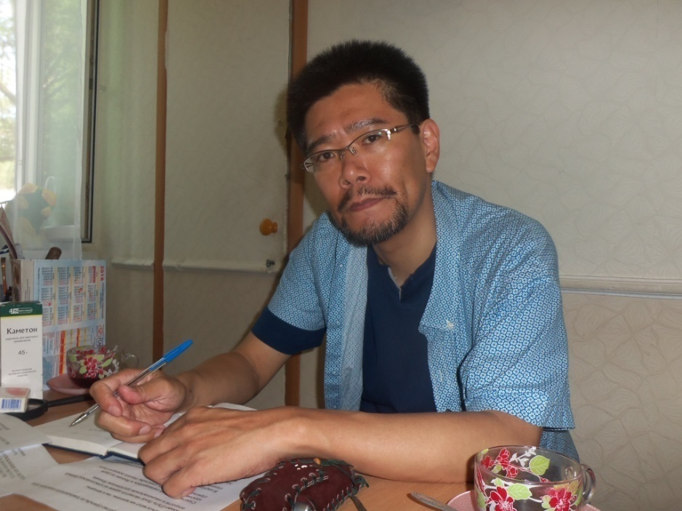

Заместитель генерального консула Японии в г. Хабаровске Кадокура Тосиаки

По поводу найденного знака он написал музею следующее: « …сегодня нет ни Клуба стрельбы из лука, ни школьного музея, к которому можно бы обратиться. По крайней мере, я пришел в такое предположение». Позже он выслал книгу комиксов «Замерзшие руки». Её авторЮки Одзава (Озава) – дочь японского военнопленного, отбывавшего наказание в лагерях на территории п. Кивда и г. Райчихинска. Её манга (книга)«Замерзшие руки [6], написанная в 2012 году, посвящена ее отцу – Одзаве Сёити и другим японским военным, которые были взяты в плен Красной армией после капитуляции милитаристской Японии. Из того, что описала в манге дочь заключенного Озава по его воспоминаниям, известно, что Одзаве Сёити провел в лагере 4 года, с 1945 по 1949 гг.



*Юки Озава, 53 л., японка, журналист, сценарист, писательница, дочь военнопленного лагерей Кивды и Райчихинска Одзаве Сёити. Фото из сети Твиттер 2017 г.*

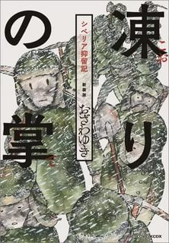

*Обложка манги – книги Юки Одзава (Озава) «Замерзшие руки», получившей три премии в Японии. Фото сайта продаж книг, 2017 г.*

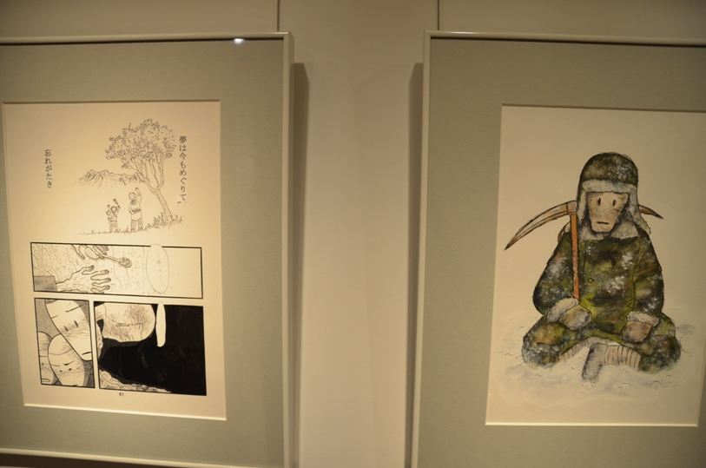

*Иллюстрации манги (книги) в Международном музее манги в г. Киото, Япония. Фото из сети Твиттер, 2017 г.*

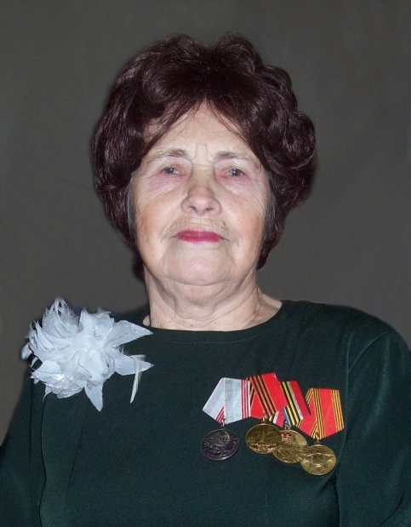

*Осипова Валентина Егоровна, жительница Райчихинска, работавшая в лагере для японских военнопленных счетоводом.*

Жительница нашего города Осипова Валентина Егоровна, ранее работавшая в райчихинском лагере для японских военнопленных, вспоминает: «…Училась я в финансовом техникуме, и меня с удовольствием взяли счетоводом в японский лагерь. Начальником был Стаколь Николай Николаевич, после него пришел капитан Морозов…

Каждое утро мне приносили «строевую записку». Я запомнила, что японцев-военнопленных было 8800, женщин 15, их плохо запомнила, потому что они нигде не появлялись, их охраняли часовые. Лагерь был обнесен колючей проволокой. Я работала года два, при мне японцы не умирали, не помню такого…

Однажды собрали собрание, что где-то кого-то видели, кто «запанибрата» с японцами разговаривал… Я сидела и дрожала, думаю, неужели обо мне сейчас скажут, потому что с ними *общалась* по-хорошему, ходила по работе в их столовую, потому что все это я выписывала… Приходил ко мне лейтенант, самый главный у них был, в чине лейтенанта, симпатичный такой, холеный… Вот, он приходил, у него счёты были такие вот, здесь (показывает) одна косточка, здесь пять, у нас десять косточек, счёты старые, а у него они такие, как пластмассовые и он так это быстро считал, считал, считал. Так это нараспев называл: «саянэра», «газиенэра», «динда». Тогда я все это знала, теперь уже не помню ничего… И он всё просил, чтобы побольше продуктов давали, рису особенно. Сразу их получше подкармливали, потом стали хуже, что-то они там своё готовили, «мяссо» называлось… Я не знаю, чтобы они были жестокими – пленные, да и пленные…

…Были и женщины, они были в военной форме, не знаю, где и как они работали, но их очень охраняли, сразу же им поставили такую огромную палатку, колючей проволокой все это огородили, их не очень кто и видел… Женщины, может, медсестры были. Госпиталь у них там был, лежали больные, помню маму водила я туда свою, и врачи - японцы были. (возможно, из отряда 731, т.к. этих «специалистов» старались заполучить все страны, согласно исследованиям **Вадима Карамана**,кандидата исторических наук, заведующего библиотекой Приморского государственного объединенного музея им. Арсеньева, составителя сборника «Японские военнопленные в Приморье (1945-1949 гг.).[7]

В госпитале строго следили за своими, берегли… Концерты устраивали. Два переводчика было, один был Ким, наверное, он был кореец (говорил по-японски), а второй - русский, для нас он некрасивый был, Федя Сторожков. Вот это я запомнила, здесь жил, здесь женат был, помню, что жена его еще говорила, что японцам он «нянька»…Лагерь был обнесен со всех сторон и сверху колючей проволокой, с этой стороны была будка, сидели дежурили наши, как они назывались, охрана наша. Они здесь служили, потом они поженились, тут и остались, может, до сих пор живут. Работали японцы по заявке, помню на Сороке (озеро) клуб строили, у каждой организации был свой клуб. Бараки зимой обогревались от печки, после японцев там жили райчихинцы, везде были одни бараки, целые улицы этих бараков...

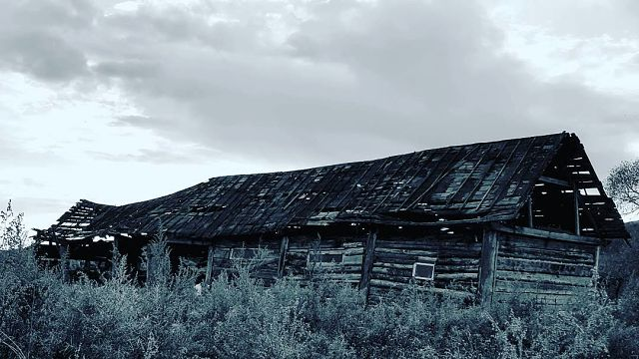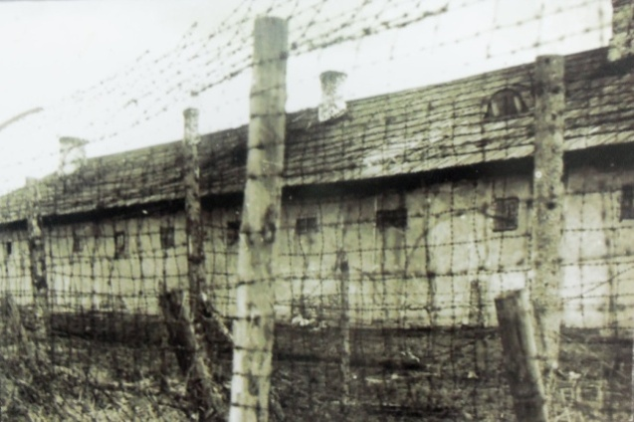

*Бараки японского лагеря в Райчихинске, 1940-е годы*

Потом опять лагерь был, женский, это уже 50-десятые годы.

Городской парк сажали японцы, все было в цветах, парковую скульптуру устанавливали они же… Они были недоступные, гордые…, одеты были в форму японской армии, зимой шубы крытые были, стеганые, шапки, все закрывалось, на ногах что – то теплое было, похоже, ботинки. Не ободранные были, чистые, аккуратные, аккуратнее, чем наши. Они ставили концерты, выступали… Лейтенант Кабояси Мицуоко у них самый главный, он написал мне стишок, даже нарисовал (комиксы).Я говорю: «Что это значит?» А он, помню, так мне нарисовал: «черепаха и заяц» и объяснил, что «заяц черепахе» говорит: «Слушай, господин черепаха, почему ты так медленно ползешь?» Японские военнопленные называли «Валя - сан», относились очень хорошо, как и я к ним, особенно Мизогучи, солдатик, он сидел дежурным там, в одном же кабинете сидели. Была своя баня, для японских военнопленных издавались 4 газеты, верстались в Хабаровске» [8].

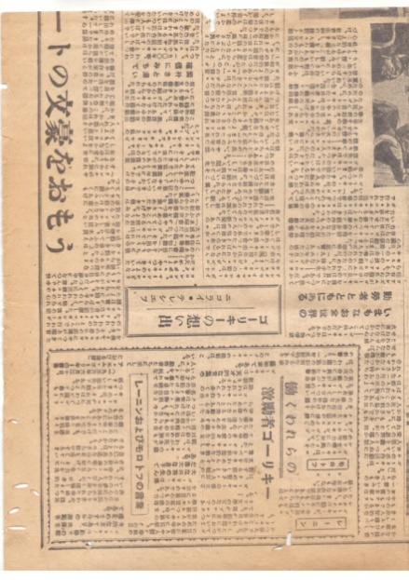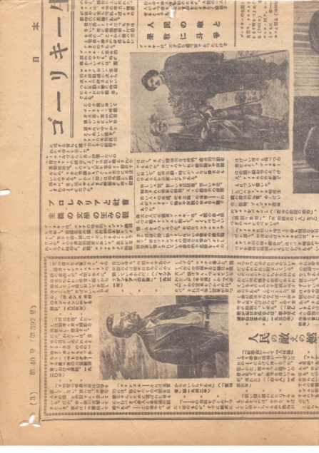

*Японская газета, 1948 г., найденная в п. Широкий в 2007 г.*

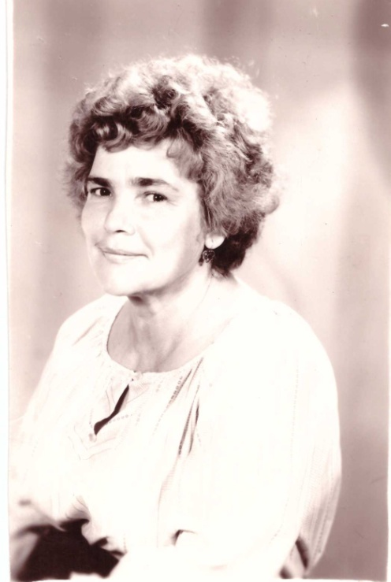

*Лидия Соколова, журналист газеты «Горняк»*

Лидия Соколова, бывшая журналистка местной райчихинской газеты «Горняк», поэтесса, вспоминает, как когда-то еще девочкой познакомилась с одним из пленников. Было это так: несколько японцев обустраивали парк культуры и отдыха – парк угольщиков. Дети, среди которых была и Лидия Соколова, из любопытства бегали в парк посмотреть, что делают пленные. Неизвестно по какой причине, но один японец выделил её из группы ребятишек, может, потому что она осмелилась к нему подойти близко. Родители запрещали подходить к японцам. Он что-то лепил из глины. Чтобы лучше видеть его работу, она встала рядом, но сзади, заглядывая через плечо пленника. Он почувствовал это и сразу же оглянулся. С Лидой были еще ребята. И все они мгновенно отскочили назад, подальше, но не сбежали. Японец достал из кармана куртки фотографию, осмотрел детей, позвал пальцем. Лида шагнула к нему, приблизилась почти вплотную. Японец сидел на земле, а девочка присела рядом на корточки. Он начал говорить что-то на своём языке, но вскоре сообразил, что его не могут понять. Тогда он протянул девочке фотографию, она не решилась взять её в руки, но стала рассматривать. На снимке были сам пленный, его жена и двое его детей – мальчик и девочка. Это она поняла по жестам, а также поняла то, что девочка на фотографии её ровесница. Он пальцем указал на девочку с фото, а Лида, русская, в это время своим пальчиком указала на себя. Он улыбнулся, закивал головой. Она тоже улыбнулась и кивнула, это означало, что она его поняла.

После этого случая русская девочка Лида часто бегала в парк, но этот мужчина, японский военнопленный, не всегда там появлялся. Когда же они виделись, то при встрече улыбались и кивали головой друг другу. Не у всех ребят, посещавших парк, зародилась такая молчаливая дружба. Видимо, Бог наградил ее большей смелостью. Другие дети чаще всего стояли поодаль, не подходя так близко, как она. В знак признательности пленник вылепил из глины две небольшие статуйки «Девушка с веслом» и «Дискобол» и подарил их девочке. Подобные им, только настоящие статуи, устанавливали японцы, они потом долго украшали парк. Когда девочка принесла глиняные слепки-игрушки домой и показала родителям, они испугались. Отец спрятал игрушки, подаренные японцем в сарай, далеко от детских глаз, а затем и вовсе разбил их [9].

житель посёлка Прогресс Дмитрий ДЕМУЦКИЙ, который наодно и

­

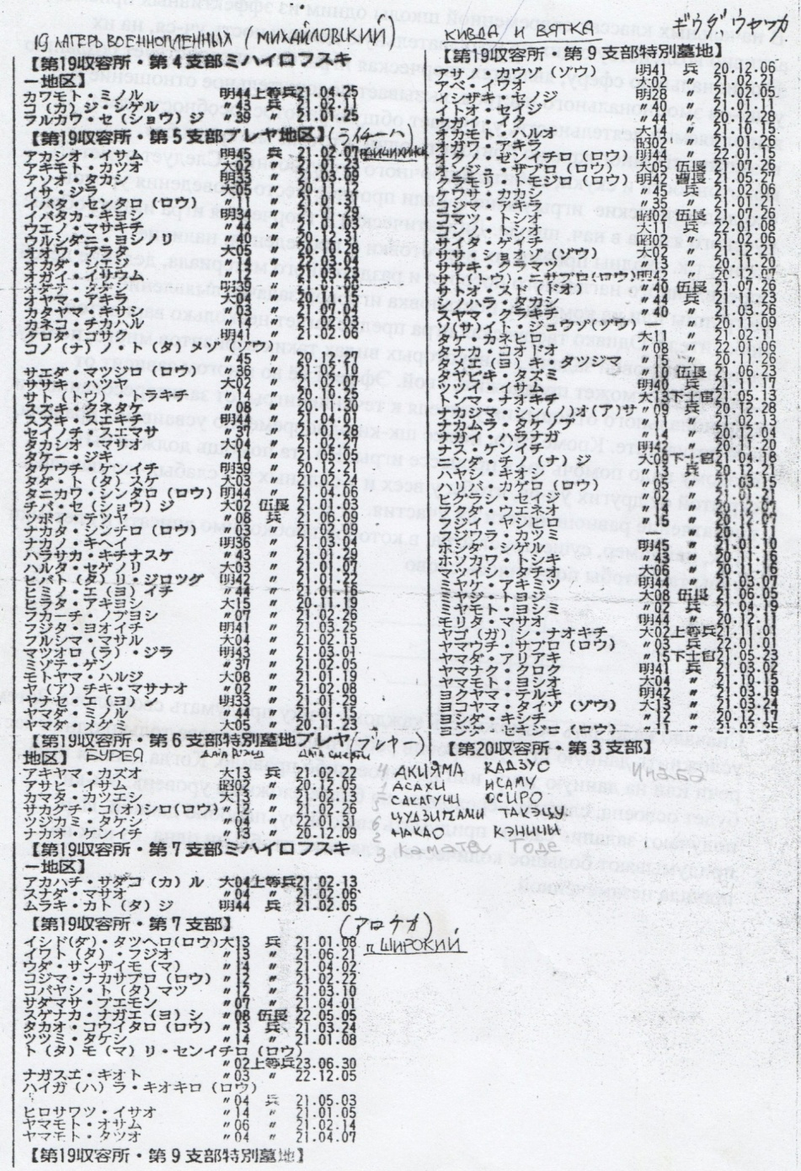

Список умерших японских военнопленных

Поминальные туры в Амурскую область начались в конце1980-х. Это совместный российско-японский проект памяти.

Японские захоронения…Они есть в разных уголках нашей страны, есть они и в Райчихинске.Как и ранее, в 2018 г. в Райчихинск приехала делегация из Японии с целью посетить райчихинское захоронение японских военнопленных. Среди участников поминальной группы был пожилой мужчина, ему 92 года, он бывший заключенный лагеря под Уралом, не хватает сил добираться, поэтому приехал сюда, говорит, что «души умерших повсюду», можно и в Райчихинске отдать дань памяти, проведя определенный ритуал.

Сотрудники музея были в составе сопровождающей группы, наблюдая, как тихо и неторопливо японцы раскладывают белые ритуальные покрывала, устанавливают копию флага Японии, зажигают поминальные свечи, нараспев читают молитвы по умершим на чужбине землякам под легкий шум десятилетних дубов. Выросли они здесь обильно потому, что хоронили японцев сами заключенные по своему обычаю: вырывалась неглубокая ямка, в нее помещался умерший. В ноги ему клали желудь и засыпали холмик. Из желудя потом вырастал дуб…

В 1990-годы все останки заключенных японцы вывезли, а дубы остались, как напоминание о поломанных судьбах граждан «Страны восходящего солнца».

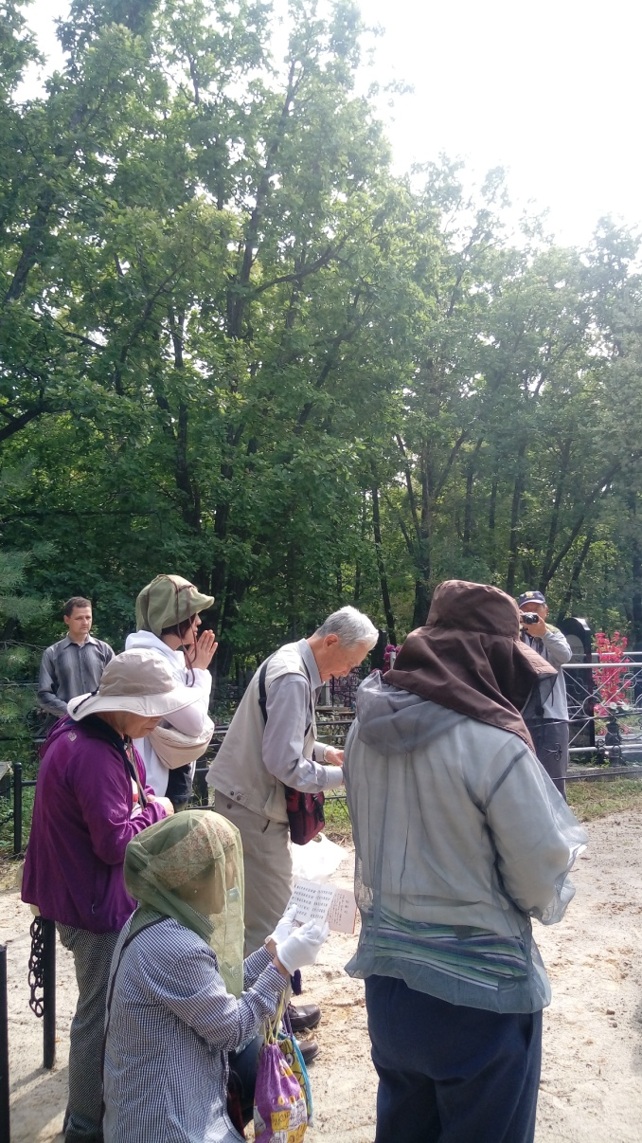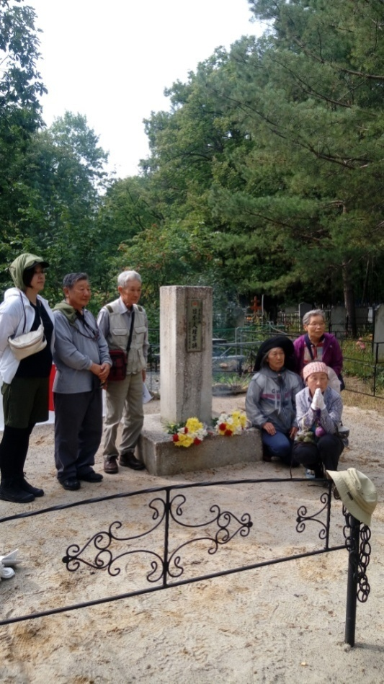

Японская делегация на кладбище Райчихинска

Список используемых источников и литературы:

1.<https://foto-history.livejournal.com/8177679.html> Капитуляция Японии;

2.Сборник «Японские военнопленные в Приморье (1945-1949 гг.)», составитель**Вадим Караман**,кандидат исторических наук, заведующий библиотекой Приморского государственного объединенного музея им. Арсеньева;

3. Историческая справка Кивдинского шахтоуправления, архивариус комбината «Дальвостуголь» - Ромоданова, 12 января 1962 г.; Дальневосточная кочегарка, Хабаровское книжное издательство, Амурское отделение, Благовещенск, 1982;

5.Из воспоминаний Александры Герасимовны Довлатбековой (Чухрай), жительницы г. Райчихинск, газета Горняк, №13 (8202) 19 февраля 1994 г.;6. Сборник «Японские военнопленные в Приморье (1945-1949 гг.)»; составитель **Вадим Караман**,кандидат исторических наук, заведующий библиотекой Приморского государственного объединенного музея им. Арсеньева;

7. <http://mangalectory.ru/glossary/ml4240> Киотский международный музей манги;8. Из личного архива В. Е. Осиповой;9. Из личного архива Л. Соколовой.